**LAVORO**

Il lavoro (**W**) in fisica è il prodotto della forza (**F**) applicata a un corpo per lo spostamento (**S**) ottenuto

$W=F×S$

*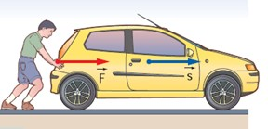Unità di misura*:

W 🡪 **J** (joule)

F 🡪 **N** (Newton)

S 🡪 **m** (metri)

*Da questa formula ricaviamo le altre due possibili*:

$$F=\frac{W}{S} e S=\frac{W}{F}$$

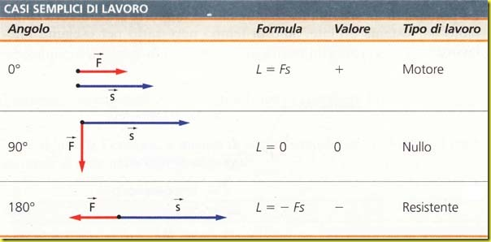

Il lavoro può essere di 3 TIPI:

* Positivo (**MOTORE**), se lo spostamento è nello stesso verso della forza
* Negativo (**RESISTENTE**), se lo spostamento è nel verso opposto della forza
* Pari a zero (**NULLO**), se lo spostamento e la forza sono perpendicolari

**LA POTENZA**

Un lavoro può essere fatto *più o meno rapidamente*.

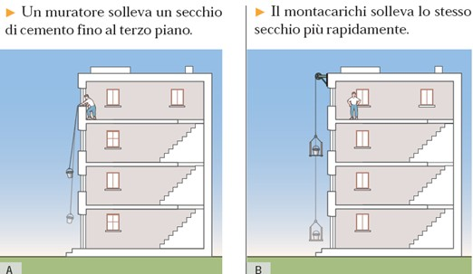

**W è lo stesso** in entrambi i casi (la forza F necessaria è la stessa, così come lo spostamento S).

Quello che **cambia è il Δt** (*si legge: delta t, ossia la variazione di tempo*). Se impiego meno tempo a fare la stessa cosa, significa che la POTENZA impiegata è maggiore.

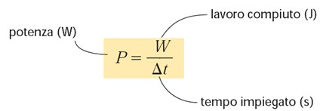

La potenza si misura in

**WATT** (W)

1 w = $\frac{1J}{1S}$

**ENERGIA**

L’energia è la capacità di un sistema fisico di compiere lavoro.

Il lavoro misura quanta energia passa da una forma a un’altra.

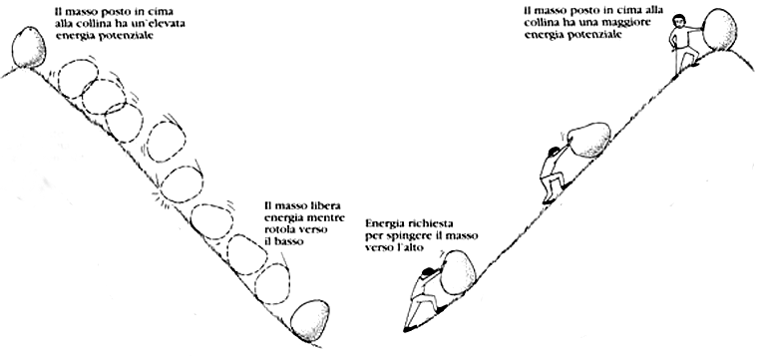

Il masso, cadendo, diminuisce la sua **energia potenziale** per aumentare quella **cinetica**

L’uomo compie un **lavoro** (quindi applica una forza sul corpo). Tutta l’energia applicata sul masso si troverà alla fine nel corpo come energia potenziale.

Che cosa ha di diverso un mattone che cade da 10 metri da un mattone fermo? Quello che rende diverso un corpo in movimento da un corpo fermo è la quantità di **energia cinetica** che esso possiede.

Formula dell’**energia cinetica**:



**Teorema dell’energia cinetica**:





* Il che vuole anche dire che se faccio un **lavoro positivo** (W+) aumento **l’energia cinetica** finale.
* Se invece faccio in **lavoro negativo** (W-) diminuisco **l’energia cinetica** finale.

**ENERGIA POTENZIALE GRAVITAZIONALE**

L’energia potenziale ***dipende dall’altezza***. Quando un corpo è ad altezza 0, l’energia potenziale (U) sarà uguale a 0.



RICORDA:

g = 9,8 m/ $s^{2}$



**CONSERVAZIONE DELL’ENERGIA MECCANICA**



K + U = COSTANTE

Se non ci fosse ATTRITO, l’ENERGIA si conserverebbe sempre (magari *si trasformerebbe in altri tipi di energia*)